LES 2 HEURES DE NATRAIL 2016

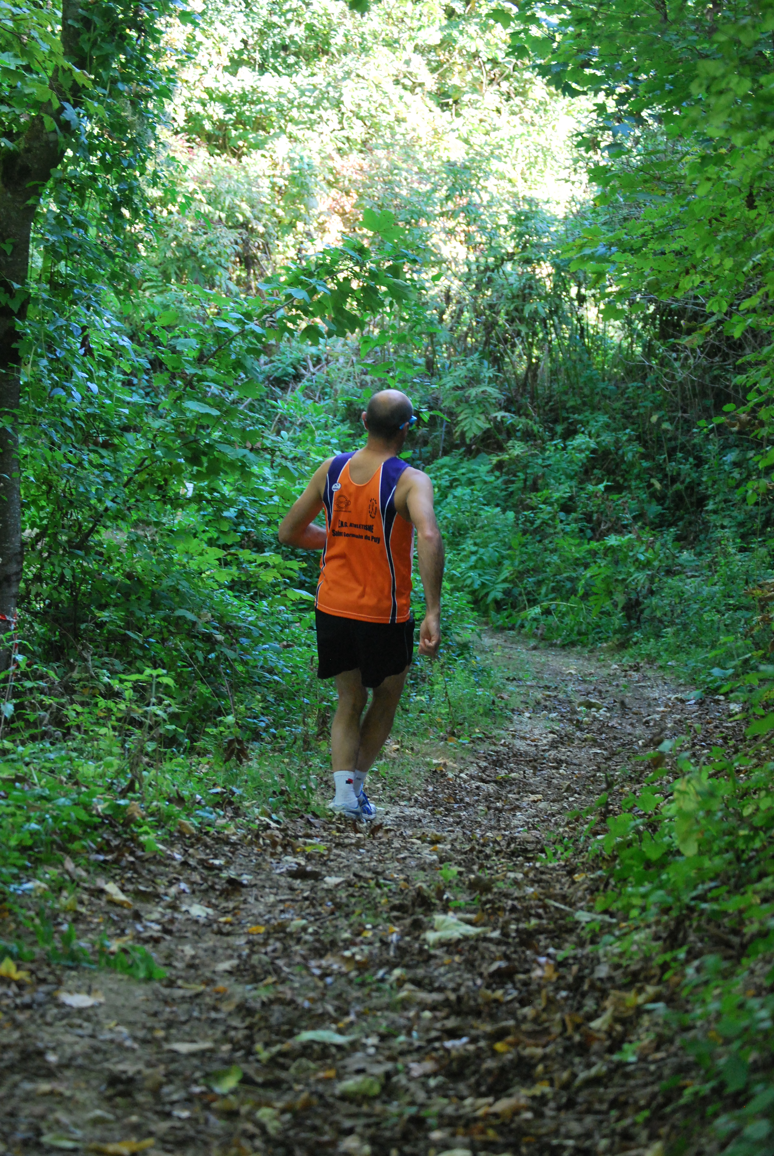

LES 2 HEURES DE NATRAIL

Règlement

LA COURSE  Les 2 heures de Natrail est une épreuve inscrite au calendrier des courses hors stade et est organisée par l’association l’Étoile des Marcheurs Germinois. Il s’agit d’une course nature et trail sur une boucle de plus de 2km à parcourir durant 2 heures soit en équipe de 2 coureurs ou en individuel. Elle est ouverte aux coureurs licenciés et non licenciés.  Une course de 7,5km soit 3 tours pour les cadets | DEPARTS  Départ le dimanche 2 octobre 2016 à 9h30
INSCRIPTIONS  Les inscriptions sont à adresser à M.BURGEVIN Patrick 32 rue Pierre Bérégovoy 18390 ST GERMAIN DU PUY  avant le 30 septembre 2016  Droits d’inscriptions :  En équipe 14€ En individuel 7€  demi-tarif pour les cadets  Mode de règlement: chèque libellé à l’ordre de l’EMG  Inscription sur place avec une majoration de 2€ par personne | INSCRIPTIONS SUITE  Tout engagement est personnel, ferme et définitive. Il ne peut faire l’objet d’un remboursement pour quelque motif que ce soit(voir annulation de la course) Toute personne rétrocédant son dossard à une tierce personne sera reconnu responsable en cas d’accident survenu ou provoqué par cette dernière durant l’épreuve. L’organisation se dégage de toute responsabilité en cas d’accident face à un tel type de situation.

ANNULATION DE LA COURSE
En cas de force majeure, d’événement climatique, de catastrophe naturelle ou de toute autre circonstance mettent en danger la sécurité des concurrents, l’organisation se réserve le droit de modifier le circuit ou d’annuler l’épreuve. Dans le cas d’une annulation, il sera procédé à un remboursement avec une retenue de 0,50cts pour frais divers
RETRAIT DES DOSSARDS
La participation aux épreuves nécessite le port du dossard fixé sur la poitrine par 4 épingles. Il ne devra en aucun cas être réduit, ni découpé, ni plié sous peine de disqualification.
Il devra être redonné à la table d’inscription pour recevoir son lot.
Les dossards seront à retirer sur présentation d’une pièce d’identité.
A retirer le dimanche 2 octobre 2016 dès 8h30.

CERTIFICATS MEDICAUX  Les coureurs licenciés de la Fédération Française d’Athlétisme devront impérativement joindre la photocopie de la licence ou pass-running 2016-2017. LICENCES ACEPTEES selon le code du sport article L 231-2 et 231-3: Triathlon(FFTRI), Athlé compétition(FFA), Athlé santé loisir option running(FFA), Pass’running(FFA), FSCF mention athlétisme, FCGT mention athlétisme, UFOLEP mention athlétisme, UGSEL et UNSS engagés par l’établissement ou l’association sportive. | CERTIFICATS MEDICAUX SUITE  Les coureurs non licenciés ou les coureurs licenciés à une autre fédération devront joindre au bulletin d’inscription l’original du certificat médical ou une photocopie de  non-contr-indication à la pratique de la course à pied EN COMPETITION, datant de moins d’un an à la date de l’épreuve,  Les inscriptions seront validées par les organisateurs dès la réception des documents demandés  ATTENTION: La responsabilité des organisateurs étant directement engagée,  aucune inscription ne sera enregistrée, si la  preuve n’est pas faite de l’existence du certificat médical (par sa présentation directe ou celle d’une licence accepté par le FFA)
REGLEMENT  La course se déroule sur un circuit de 1km300 à parcourir le plus de fois possible sur une durée de 2h00  Ne seront pris en compte pour le classement les tours terminés par le coup de sifflé  annonçant la fin des 2 heures  Pour la course en équipe, le relais est libre mais doit être effectué dans la zone délimitée | CHRONOMETRAGE  Celui-ci sera effectué par un membre du club  Les tours seront comptabilisés par deux personnes  Les places et temps seront affichés sur le lieu même de l’épreuve et publiés sur le site du  comité du Cher.
RAVITAILLEMENT  1 point de ravitaillement est prévu durant toute la durée de la course, celui-ci sera situé au niveau des passages de relais | SIGNALISATION  Signaleurs, fléchage au sol, rubalise
MISE HORS COURSE  Non respecte des consignes de sécurités Non-respect de la nature par des jets de détritus durant la course | DEPART, ARRIVEE,  Stade de Bicross à l’entrée de St Germain du puy en arrivant de Bourges
SERVICE MEDICAL  Assuré par un groupe de secouristes et plan d’alerte SAMU en cas d’urgence | LIMITE D’AGE  Avoir 16ans (avec une autorisation des parents) ou plus
RECOMPENSES  Coupe pour les podiums en individuels (masculin et féminin) et en équipe (masculin, féminin et mixte)  Un lot pour tous les participants | REMISE DES RECOMPENSES  Début de la remise des récompenses vers 11h45 Seuls les concurrents présents à la remise des prix pourront prétendre aux récompenses

UTILISATION DE L’IMAGE  « Par mon inscription à la « course des 2 heures de Natrail » , j’autorise expressément les organisateurs, ainsi que leurs ayants droits tels que les partenaires et médias, à utiliser les images fixes ou audiovisuelles sur lesquelles je pourrais apparaître, prises à l’occasion de ma participation à la « course des 2 heures de Natrail », sur tous supports y compris les documents promotionnels et/ou publicitaires dans le monde entier et pour la durée la plus longues prévue par la loi, les règlements, les traités en vigueur, y compris pour les prolongations éventuelles qui pourraient être apportées à cette durée »  Un photographe sera présent sur les courses, il y aura une possibilité d’acheter les clichés. | CNIL  Conformément à la loi informatique et liberté du 6 Janvier 1978, vous disposez d’un droit d’accès et de vérification aux données personnelles vous concernant par notre intermédiaire, vous pouvez être amené à recevoir des propositions d’autres sociétés ou associations. Si vous ne le souhaitez pas, il vous suffit de nous écrire en nous indiquant vos nom, prénom, adresse et si possible votre numéro de dossard
CONCLUSION  L’inscription d’un participant certifie son engagement à se soumettre sans restriction à l’ensemble des dispositions du règlement de la course des 2 heures de Natrail | PRENEZ DU PLAISIR

LES 2 HEURES DE NATRAIL

Fiche d’inscription

En Equipe ( H ; F ; M )

Nom équipe :

Nom : Prénom : N° licence : Fédération : Club :
Date de naissance :

Nom : Prénom : N° licence : Fédération : Club :
Date de naissance :

En Individuel

Nom : Prénom : N° licence : Fédération : Club :
Date de naissance : cadet oui - non

Remplir une fiche par équipe ou par demande individuel.
Préciser pour l’inscription en équipe si il s’agit d’une équipe Homme ; Femme ou Mixte.
La fiche devra être envoyée avec le règlement de 7€ par personne engagé avant le 30 septembre 2016 à l’adresse suivante : M.BURGEVIN Patrick 32 rue Pierre Bérégovoy 18390 ST GERMAIN DU PUY

